COMUNE DI MERI'


Città Metropolitana di Messina
III SETTORE «TECNICO»
PEC.: protocoll or@,pec.comun e. mer i. me. it - Partita IVA 00460150832 - Cod. Fisc.: 83000690830

98040 lì, 14/11/2024

LI P :_r.:.ot:.•:....N:..:..=.:....: h::::J:':::=S':::::::=----.1 AllegatiN.

OGGETTO: AWISO DI PROCEDURA DESERTA di cui al bando ad evidenza pubblica RIVOLTO A OPERATORI COMMERCIALI O PRIVATI PER L'AFFIDAMENTO IN CONCESSIONE LOCATIVA (VALORIZZAZIONE), DELL'IMMOBILE SITO NEL COMUNE DI MERÌ, ADIBITO A "CENTRO DI ESPOSIZIONE E VENDITA DI PRODOTTI AGRICOLI E ZOOTECNICI", DI PROPRIETÀ DEL DEMANIO DELLA REGIONE SICILIANA- RAMO AGRICOLTURA E FORESTE.
IL RESPOSABILE DEL 3° SETTORE «TECNICO»
PREMESSO CHE:
Con Determina del Responsabile del 3° Settore «Tecnico», Reg. d'Ord. A.T. n. 57 - Reg. Gen. n.372 del 22/08/2024 è stato dato avvio alla procedura di cui in oggetto.
Il bando pubblico e la documentazione ad esso allegata sono stati pubblicati e resi disponibili sul sito istituzionale di questo Ente dal 23/08/2024 al 31/10/2024, come da attestazione rilasciata dall'ufficio competente.
Come si evince dalla nota del Responsabile del 1° Settore, prot. n. 8371 del 13/11/2024, non risultano pervenute, entro la data e l'ora prefissate, (31/10/2024, ore: 12,00), domande di partecipazione al bando di che trattasi.
Ciò premesso
RENDE NOTO che
La procedura di cui al bando ad evidenza pubblica di cui in oggetto È ANDATA DESERTA.
Il presente avviso viene pubblicato nell'apposita sezione del sito istituzionale di questo Ente, al fine di darne massima diffusione.
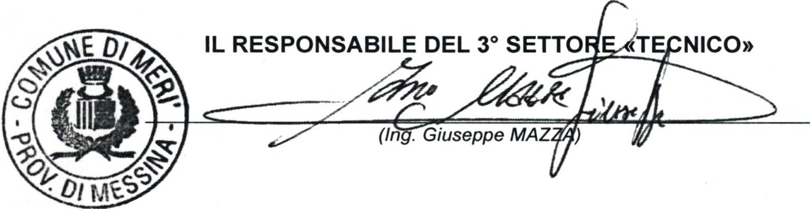

COMUNE DI MERl' (Città Metropo litana di MESSINA) - 3° SETTORE «T ec nico»
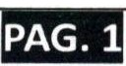
Piazza Municipio (98040) MERI' - Te!. (090) 9763777 - e-mail: ing.mazza@com une.meri.me.it

